FEUDALIZAM – SREDNJI VEK

SREDNJI VEK – traje od pada Zapadnog rimskog carstva u V veku do otkrića Amerike u XV veku (1492. godine)

Države su bile podeljene na teritorije

Feud je zemljište koje poseduje neki plemić.

Zato je to feudalno društvo

Ovako izgleda feud jednog viteza:

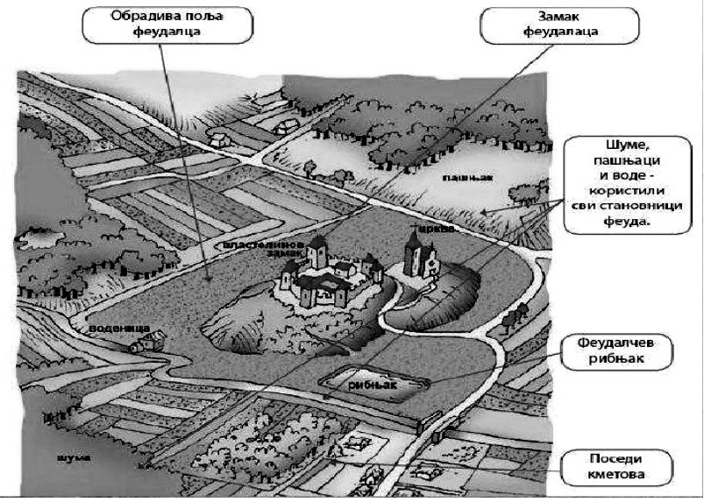

Stanovnistvo (društvo) u Srednjem veku:

- Kralj

- Sveštenstvo – ima svoje feude

- Plemstvo

  - Lordovi – poseduju čitave pokrajine
  - Grofovi - posedovali su grad ili nekoliko gradova
  - Vitezovi - posedovali su 1-3 sela, oni su ratnici

- Kmetovi (zavisne seljake) – obrađuju zemlju

Najvažniji je kralj. On je gospodar cele države. Deli državu na posede – feude. Daje ih feudalcima.
Feudalci su plemstvo i sveštenstvo.

Onaj koji daje zemlju je senior. Onaj koji je prima je vazal.

U robovlasničkom društvu zemlju obrađuju robovi. U feudalnom društvu nema robova, već postoje kmetovi.

Oni su obrađivali zemlju svojih gospodara – vitezova.
Imali su svoju kuću i stoku.
Bilo im je zabranjeno da napuštaju imanja.
Nisu morali da ratuju.
Težak im je bio život – mnogo su radili.

ROB | KMET
STARI VEK | SREDNJI VEK
- nije slobodan  - nema ništa svoje  - ništa ne zaradi  - nema porodicu  - gazda može da ga povredi i ubije | - nije slobodan  - ima svoju kuću i okućnicu  - malo zaradi (plaća porez – novcem ili robom (žito, meso, voće, povrće...).  - ima porodicu  - gazda ne sme da ga povredi – biće kažnjem

ISTORIJSKI IZVORI ZA ISTORIJU SREDNJEG VEKA

-Za istoriju Srednjeg veka najbitniji su pisani izvori jer daju povezanu sliku dogadjaja.
Pisani izvori dele se na:
Žitije(zapisi posveceni zivotu svestenika)
Letopisi(istorijski spisi sastavljeni od ktakih i jednosatvnih beleski)
Zapisi(kratke beleske koje govore o ratovima, pustosenjima, nevoljama i licnim sudbinama)
Natpisi(kratki tekstovi sacuvani na tvrdom marterijalu)
Povelje(pravna dokumenta koje su izdavali vladari a pisali ih pisari, bila su oznacavana ili potvrdjivana pecatom)

